SỞ GD – ĐT TP.HCM  TRƯỜNG THPT TẠ QUANG BỬU | KIỂM TRA HỌC KỲ I – NĂM HỌC 2014 – 2015.  MÔN : VẬT LÝ – KHỐI LỚP 10 (Cơ Bản)  Thời gian làm bài : 45 phút (không kể thời gian phát đề)

Họ và tên học sinh : _____________________________________. Số báo danh : ________________.
A. PHẦN LÝ THUYẾT (4.0 điểm)
Câu 1 (1,5đ) : Phát biểu định nghĩa của lực. Quán tính là gì ?
Câu 2 (1,0đ) : Phát biểu và viết hệ thức của định luật III Newton.
Câu 3 (1,5đ) : a) Điều kiện cân bằng của một chất điểm.
b) Điều kiện cân bằng của một vật chịu tác dụng đồng thời của ba lực không song song
B. PHẦN BÀI TOÁN (6.0 điểm)
Bài 1 (1,0đ) : Một vệ tinh nhân tạo khối lượng 600 kg, được phóng lên quỹ đạo và chuyển động tròn đều quanh Trái Đất ở độ cao mà tại đó nó có trọng lượng 3000 N.
- Lực nào tác dụng lên vệ tinh đóng vai trò là lực hướng tâm và xác định độ lớn lực hướng tâm ?
- Tính độ lớn gia tốc hướng tâm ?

Bài 2 (1,0đ) : Một lò xo có chiều dài tự nhiên 25 cm được treo thẳng đứng và móc vào đầu tự do của nó một vật có khối lượng 100 g. Khi vật cân bằng thì lò xo có chiều dài 25,5 cm. Lấy g = 10 m/s².
Xác định độ cứng (hệ số đàn hồi) của lò xo ?

Bài 3 (0,5đ) : Một máy bay trực thăng cứu hộ đang bay thẳng đều theo phương ngang với tốc độ 15 m/s ở độ cao 180 m so với mặt đất thì thả rơi một gói hàng cứu trợ. Lấy g = 10 m/s². Tầm bay xa (theo phương ngang) của gói hàng là bao nhiêu ? Bỏ qua mọi ma sát, sức cản không khí.

Bài 4 (1,0đ) : Một vật có khối lượng là 25 kg đang chuyển động thẳng đều trên một mặt phẳng nằm ngang dưới tác dụng của lực kéo theo phương ngang có độ lớn là F = 50 N. Lấy g = 10 m/s².
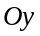
Tính hệ số ma sát giữa vật và mặt phẳng ngang ?

Bài 5 (1,5đ) : Một vật có khối lượng m = 1 kg, trượt xuống không vận tốc đầu (v₀ = 0) từ đỉnh của một mặt phẳng nghiêng. Cho biết : mặt phẳng nghiêng này có góc nghiêng so với phương ngang là . Ma sát giữa vật và mặt phẳng nghiêng không đáng kể. Lấy g = 10 m/s². Hãy vẽ lại hình bên.
a) Phân tích trọng lực thành hai lực 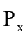 và 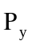 theo hai phương Ox và Oy. Tính độ lớn của và ?

b) Xác định gia tốc của vật trượt trên mặt phẳng nghiêng ?
A
O
GO
α

Bài 6 (1,0đ) : Một người nâng một thanh kim loại OA đồng chất tiết diện đều có trọng lượng 300 N. Người ấy tác dụng một lực vào đầu trên của thanh, để giữ cho nó hợp với mặt đất một góc α = 30º. Tính độ lớn của lực ? Biết lực hướng thẳng đứng lên trên như hình vẽ.

 Hết 

ĐÁP ÁN KT HK1 – VẬT LÝ – KHỐI 10 – NH : 2014 - 2015

A. PHẦN LÝ THUYẾT (4.0 điểm)

Câu 1 (1,5đ) : Phát biểu định nghĩa của lực. Quán tính là gì ?
(1,0đ)* Định nghĩa : Lực là đại lượng véctơ đặc trưng cho tác dụng của vật này lên vật khác mà kết quả là gây ra gia tốc cho vật hoặc làm cho vật biến dạng.
Lưu ý : Nếu hs ghi thiếu từ “ véctơ “ trừ 0,25 đ

(0,5đ)* Quán tính là tính chất của mọi vật có xu hướng bảo toàn vận tốc cả về hướng và độ lớn.

Câu 2 (1,0đ) : Phát biểu và viết hệ thức của định luật III Newton.
(0,75đ ) Trong mọi trường hợp, khi vật A tác dụng lên vật B một lực, thì vật B cũng tác dụng lại vật A một lực. Hai lực này có cùng giá, cùng độ lớn nhưng ngược chiều.
(0,25đ) Biểu thức : 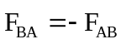
Lưu ý : Nếu hs ghi thiếu cụm từ “ Trong mọi trường hợp “ trừ 0,25 đ.

Câu 3 (1,5đ) :
a) Điều kiện cân bằng của một chất điểm :
(0,50đ) Muốn cho một chất điểm đứng cân bằng thì hợp lực của các lực tác dụng lên nó phải bằng không.
y

O x

(t₀ = 0)
(0,25đ) 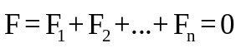
Lưu ý : Nếu hs ghi thiếu “ dấu véctơ trên đầu số 0 trong biểu thức “ trừ 0,25 đ.

b) Điều kiện cân bằng của vật rắn chịu tác dụng của ba lực không song song :
- (0.25đ) Giá của ba lực phải đồng phẳng và đồng qui.
- (0.25đ) Hợp lực của hai lực phải cân bằng với lực còn lại.
(0.25đ) Hệ thức : 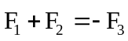
B. PHẦN BÀI TOÁN (6.0 điểm)

Bài 1 (1,0đ) :
- (0,25đ)
* Lực hấp dẫn giữa Trái Đất và vệ tinh nhân tạo đóng vai trò là lực hướng tâm : F_{ht} = F_{hd}.
(0,25đ) Hs có thể ghi 1 trong 2 câu lời giải sau :
* Trọng lực tác dụng lên vệ tinh nhân tạo là lực hấp dẫn giữa Trái Đất và vệ tinh : P = F_{hd} = F_{ht}
* Độ lớn lực hướng tâm :
F_{ht} = P = 3000 N.
b) (0,25đ x 2) Độ lớn gia tốc hướng tâm :
F_{ht} = ma_{ht} ⇒ a_{ht} = 5 m/s².
Bài 2 (1,0đ) :
(0,25đ) Độ biến dạng của lò xo :
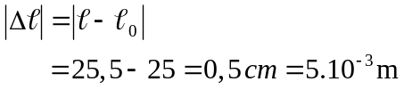
(0,25đ) Khi vật cân bằng, ta có : F_{đh} = P
(0,25đ) 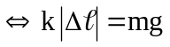
(0,25đ) Suy ra, độ cứng của lò xo :
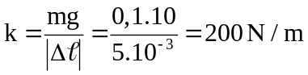
Lưu ý : Nếu hs ghi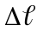(thay vì 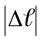) không trừ điểm.
Bài 3 (0,5đ) :
(0,25đ x 2) Tầm bay xa (theo phương ngang) của gói hàng :
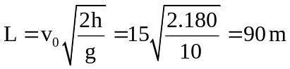
Lưu ý : (0,25đ) Nếu hs chỉ tính được thời gian vật rơi :
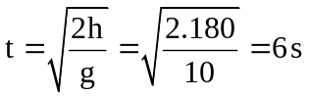.
Bài 4 (1,0đ) : (0,25 đ) Hình vẽ đúng

Vật chuyển động thẳng đều :
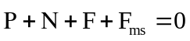 (1) 0,25
Chiếu pt (1) lên
trục Ox : 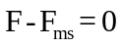 0,25
trục Oy : 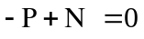
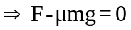 (2)
Thế số và tính đúng : μ = 0,2 0,25

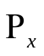
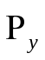

Lời giải.

Bài 5 (1,5đ) :

a) (0,25đ) Vẽ lại hình và biểu diễn các lực tác dụng lên vật trên mặt phẳng nghiêng đúng.
(0,25x2đ)
Độ lớn của :
.
Độ lớn của :
b) Áp dụng định luật II Newton :
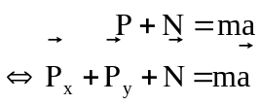 (1) 0,25
Chiếu pt (1) lên trục Ox :
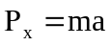 0,25
Thế số và tính đúng : a = 5m/s². 0,25
Kết luận.
A
O
GO
α
Bài 6 (1,0đ) :
( 0,25đ) Tính :
- d₁ = OG. cos 30⁰
= 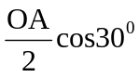
- d₂ = OA.cos30⁰
Áp dụng qui tắc moment đ/v trục quay tại O ta có :
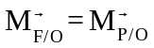 (0,25đ)
 F.d₂ = P. d₁ (0,25đ)
Thế số và tính đúng : F = 150 N (0,25đ)
Kết luận.

HẾT

Ghi chú :
- Học sinh có thể trình bày bài giải theo cách giải khác, nếu vẫn hợp lý và đúng theo yêu cầu bài kiểm tra thì vẫn được chấm trọn điểm.
- Trường hợp thiếu đơn vị ở đáp án chính của câu hỏi thì trừ 0.25(đ) cho mỗi đơn vị thiếu và trừ tối đa 4 lần trên toàn bộ bài kiểm tra.
- Trường hợp trình bày tự luận mà thiếu lời dẫn giải cho câu hỏi chính thì trừ từ 0.25(đ) đến 0.5(đ) trên toàn bộ bài kiểm tra.
- Mọi trường hợp vi phạm kỷ luật phòng thì đều bị cho điểm không (00) đối với bài kiểm tra của học sinh vi phạm.

